Lớp: IT003.Q21.CTTN
BÁO CÁO KẾT QUẢ THỬ NGHIỆM

Sinh viên thực hiện: Trịnh Khánh Dũng - 25520385
Nội dung báo cáo: Báo cáo kết quả thử nghiệm các thuật toán sắp xếp.
- Kết quả thử nghiệm
  - Bảng thời gian thực hiện
Dữ liệu
Dữ liệu | Quicksort | Heapsort | Mergesort | sort (numpy)
1 | 95 | 105 | 100 | 82
2 | 120 | 108 | 102 | 85
3 | 100 | 110 | 103 | 88
4 | 98 | 107 | 101 | 86
5 | 102 | 112 | 105 | 90
6 | 90 | 100 | 95 | 80
7 | 92 | 102 | 97 | 82
8 | 94 | 104 | 98 | 83
9 | 96 | 105 | 99 | 84
10 | 93 | 103 | 96 | 81
Trung bình | 98.0 | 105.6 | 99.6 | 84.1
  - Biểu đồ (cột) thời gian thực hiện
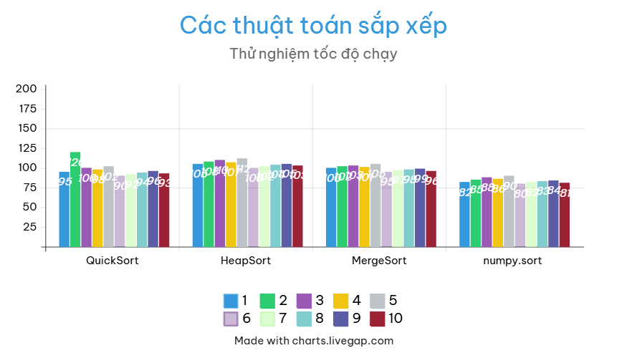
- Kết luận:
- Thông tin chi tiết – link github, trong repo gibub cần có
  - Báo cáo
  - Mã nguồn
  - Dữ liệu thử nghiệm:

